PORTAFOLIO DE EVIDENCIAS: MATERIA: BIOLOGÍA, INGENIERÍA AMBIENTAL
DOCENTE: FRANCISCO JOSÉ GÓMEZ MARÍN
INGENIERÍA AMBIENTAL. SEMESTRE AGOSTO- DICIEMBRE 2025
ESTUDIANTE: Prisila Abigail Cagal Xolo. 106-A

Tarea 1: Investigación y esquema comparativo de células eucariotas y procariotas. Dibujos.
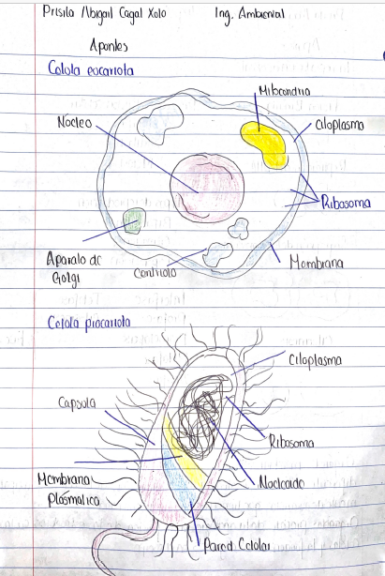
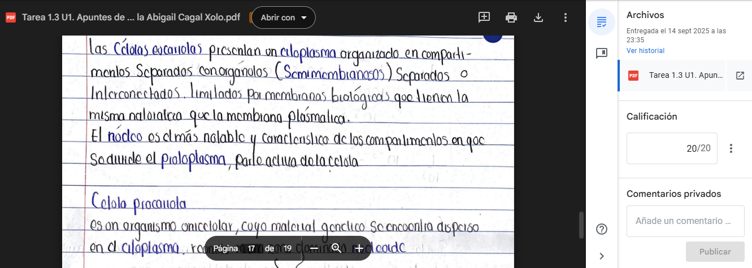
Calificación: 20/20

LISTA DE COTEJO PARA INVESTIGACION DOCUMENTAL
DATOS GENERALES
Nombre del(a) alumno(a): Prisila Abigail Cagal Xolo
GRUPO: | 106-A | CARRERA: INGENIERÍA AMBIENTAL | SEMESTRE: agosto - dic 2025

INSTITUTO TECNOLÓGICO SUPERIOR DE SAN ANDRÉS TUXTLA |  |  | MATERIA: BIOLOGÍA
NOMBRE DEL DOCENTE: Francisco José Gómez Marín |  |  | FIRMA DEL DOCENTE
DATOS GENERALES DEL PROCESO DE EVALUACIÓN
TEMA/UNIDAD:U1. Conceptos fundamentales de la biología |  | FECHA: 14/09/2025 | PRODUCTO: Investiga, resume y compara esquemáticamente los tipos de célula
INSTRUCCIONES DE APLICACIÓN
Revisar las actividades que se solicitan y marque con una X en los apartados “SI” cuando la evidencia se cumple; en caso contrario marque “NO”. En la columna “OBSERVACIONES” escriba indicaciones que puedan ayudar al alumno a saber cuáles son las condiciones no cumplidas, si fuese necesario.
VALOR DEL REACTIVO | CARACTERÍSTICA A CUMPLIR (REACTIVO) |  |  | CUMPLE |  | OBSERVACIONES
VALOR DEL REACTIVO |  |  |  | SI | NO | OBSERVACIONES
5% | Presentación El trabajo cumple con los requisitos de:  - Buena presentación |  |  | 5 |  | correcto
2% | b. Ortografía |  |  | 2 |  | correcto
8% | c. Introducción |  |  | 8 |  | correcto
10% | d. Desarrollo coherente del tema |  |  | 10 |  | correcto
5% | e. citar fuentes de información |  |  | 5 |  | correcto
5% | Enfoque: buscar información para dar respuestas satisfactorias a cuestionamientos sobre fenómenos, estudiar profundamente un problema a fin de obtener datos suficientes que permitan hacer ciertas proyecciones. |  |  | 5 |  | correcto
50% | Elaboración: Debe partir de una selección adecuada de la información |  |  | 50 |  | Bastante bien
15% | Responsabilidad: Entregó la investigación documental en la fecha y hora señalada. |  |  | 15 |  | A tiempo
100% | CALIFICACIÓN |  |  | 100 equivale a 20/20

Tarea 2: APUNTES Y GUIA DE ESTUDIO DE LA UNIDAD
Calificación: 20/20
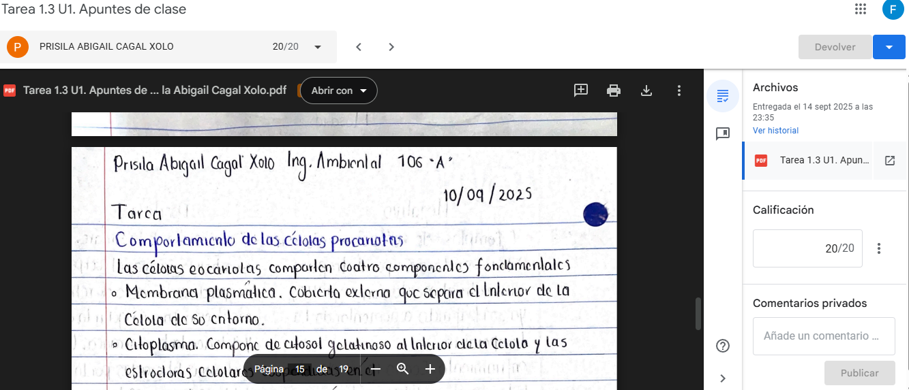

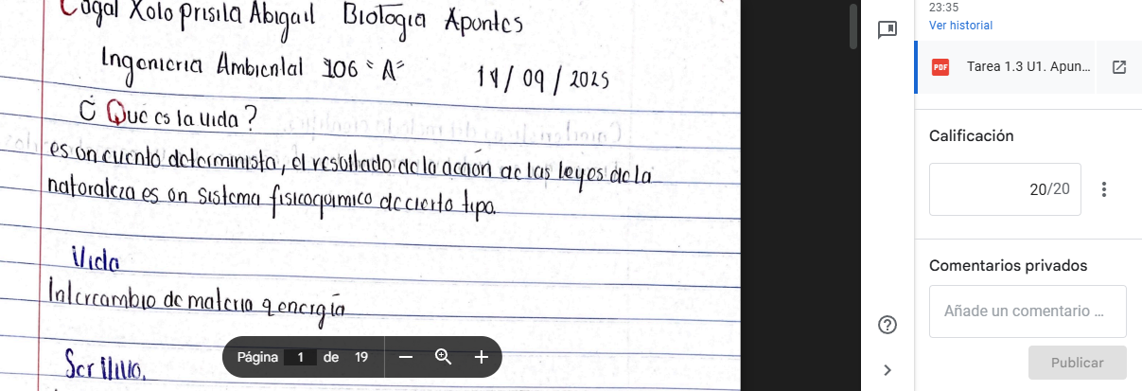

LISTA DE COTEJO PARA RESUMEN /RESEÑA
DATOS GENERALES
Nombre del(a) alumno(a): Prisila Abigail Cagal Xolo
GRUPO: | 106 -A | CARRERA: | Ingeniería Ambiental

INSTITUTO TECNOLÓGICO SUPERIOR DE SAN ANDRÉS TUXTLA |  |  |  | MATERIA: BIOLOGÍA
NOMBRE DEL DOCENTE: Francisco José Gómez Marín |  |  |  | FIRMA DEL DOCENTE
DATOS GENERALES DEL PROCESO DE EVALUACIÓN
PRODUCTO: Apuntes y guía de estudio de Unidad 1 |  | FECHA: 14/09/25 |  |  | PERIODO ESCOLAR: Agosto-diciembre 2025
INSTRUCCIONES DE APLICACIÓN
Revisar las actividades que se solicitan y marque con una X en los apartados “SI” cuando la evidencia se cumple; en caso contrario marque “NO”. En la columna “OBSERVACIONES” escriba indicaciones que puedan ayudar al alumno a saber cuáles son las condiciones no cumplidas, si fuese necesario.
VALOR DEL REACTIVO | CARACTERÍSTICA A CUMPLIR (REACTIVO) |  | CUMPLE |  |  | OBSERVACIONES
VALOR DEL REACTIVO |  |  | SI | NO |  | OBSERVACIONES
5% | Presentación El trabajo cumple con los requisitos de:  Buena presentación, limpieza |  | 5 |  |  | correcto
5% | Faltas de ortografía |  | 5 |  |  | correcto
15% | Lenguaje técnico apropiado |  | 15 |  |  | Correcto
25% | Sintetiza, resume, extrae ideas y aportaciones principales del documento. |  | 25 |  |  | Correcto
25% | Reflexiona, analiza, compara, interpreta. Realiza una crítica constructiva. |  | 25 |  |  | cumple
15% | Demuestra conocimientos, experiencia, relaciona, usa información de otras fuentes o fruto de su aprendizaje y competencias integrales |  | 15 |  |  | Correcto
10% | Responsabilidad: Entregó el resumen en la fecha y hora señalada. |  | 10 |  |  | correcto
100% | CALIFICACIÓN |  | 100 valor calificación unidad: 20/20

EXAMEN DE LA UNIDAD 1:

